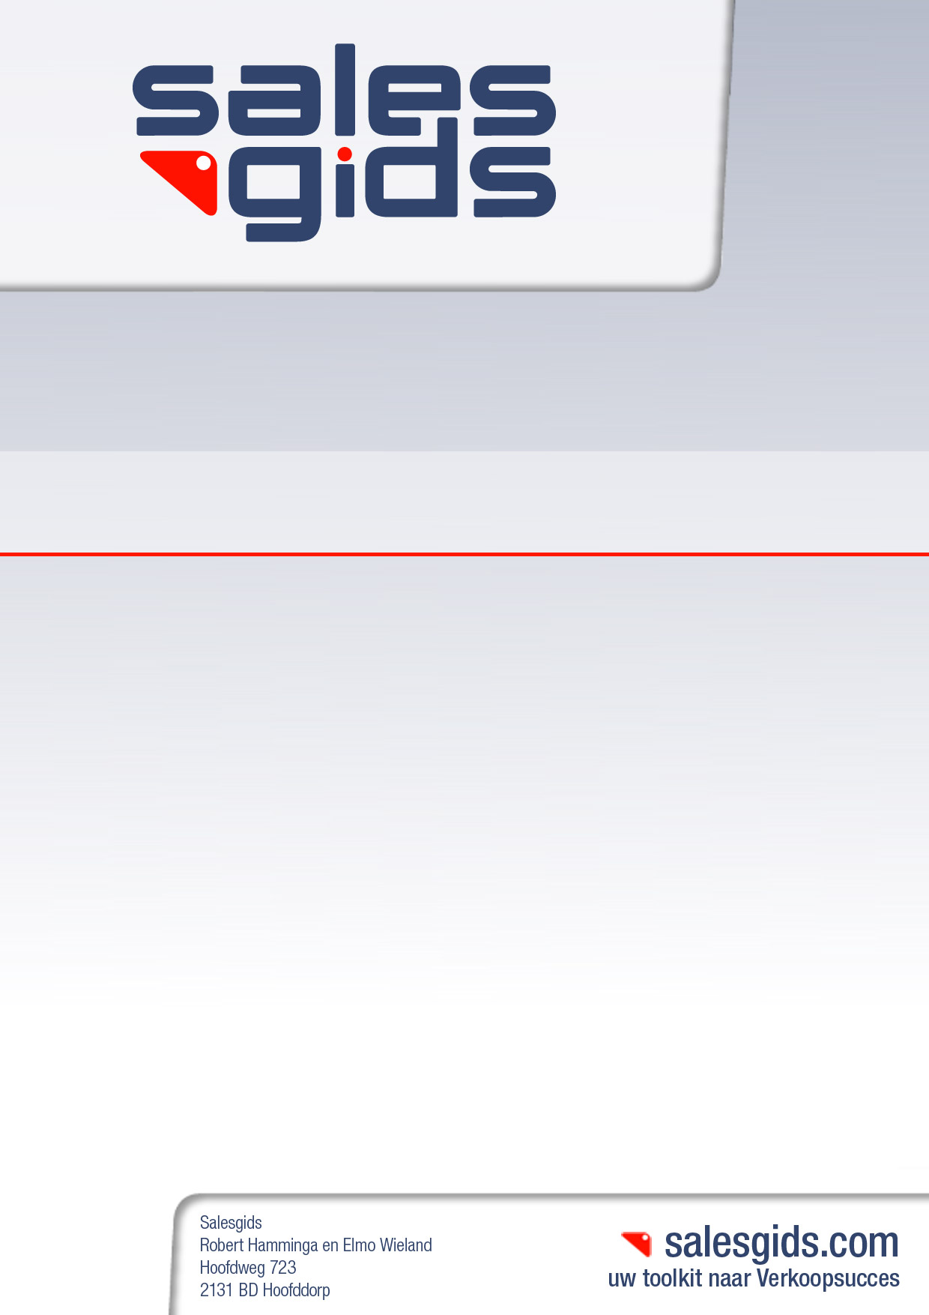

Checklist verkoopgesprek

Geachte relatie,

Bijgaand ontvangt u de format “Checklist Verkoopgesprek” zoals door u aangevraagd op www.salesgids.com .

Salesgids is uw partner op het gebied van verkoop (management). Salesgids is een internet portal voor verkopers. In de afgelopen vijf jaar is Salesgids uitgegroeid tot de toonaangevende site voor een ieder die zich met verkoop bezig houdt zowel op uitvoerend als op management niveau. Salesgids heeft tienduizenden bezoekers per maand en meer dan 45.000 nieuwsbrief abonnees.

Naast onze site bieden wij met een team van ervaren “salestijgers” u integrale oplossingen, gericht op het bereiken van uw verkoopsucces en commercieel resultaat.

Voorbeelden van onze dienstverlening zijn:
- Verkooptrainingen zowel in-company als open trainingen
- Verkoopscan, waarbij wij samen met u de drivers van uw verkoopsucces benoemen en de status daarvan aangeven. Dit is een start voor de verbetering van uw verkoop organisatie.
- Strategische sessies met uw MT
- Coaching van verkopers en verkoopmanagement
- Coaching op account- en verkoopplannen

Aan het format is voldoende zorg besteed worden, het toepassen is uit vrije wil en op eigen risico, enige aansprakelijkheid zal dan ook niet worden aanvaard.

Indien u boeken wilt bestellen over dit onderwerp of verkopen / management in het algemeen kijk dan eens op http://www.salesgids.com/verkoopboek.htm .

Indien u hierover of over andere zaken nog vragen heeft, of met ons een vrijblijvend gesprek wilt aangaan over uw verkoopprofessionalisering dan kunt u ons bereiken op een van onderstaande nummers of via e-mail.

Met vriendelijke groet,

Salesgids B.V
Robert Hamminga en Elmo Wieland
Hoofdweg 723
2131 BD Hoofddorp
vast : 0031(0)235623695
mob : 0031(0)619228708
: 0031(0)621220624
fax : 0031(0)235623738
e-mail : info@salesgids.com
url : www.salesgids.com

Checklist Verkoopgesprek

Deze checklist helpt je om inzicht te krijgen of jij alle onderdelen van een succesvol verkoopgesprek al beheerst en consistent toepast. De mate waarin deze onderdelen toegepast moeten worden is uiteraard afhankelijk van de markt waarin u zit: voor eenvoudige producten en diensten is minder diepgang vereist, bij complexe producten en diensten zullen meerdere gesprekken langs deze structuur nodig zijn. De inhoud van de structuur is gebaseerd op de verkoop methodiek “Adviserend Verkopen”. Voor meer informatie (boeken, training) kunt u bij Salesgids terecht.

De structuur die Salesgids daarvoor hanteert is:

V Voorbereiding
V Voorstellen
V Vraagstelling
V Verkopen
V Vervolg

Voorbereiding op de acquisitieafspraak:
                - branche problematiek scherp in kaart
                - prospect problematiek in kaart
                - referentie verhaal voorbereid op branche/problematiek/functie
                - mogelijke oplossingen voorbereid
                - aantekeningen telefoongesprek gelezen (koopsignalen, klachten, ijsbreker, gedrag)
                - website klant op hoofdlijnen bestudeerd
                - maatwerk klantvragen voorbereid (na bestudering website, klantvermelding, etc.)

Voorstellen tijdens het acquisitiegesprek:
                - rapport met gesprekspartner tot stand gebracht (jezelf voorstellen, kom je integer en competent over, schakelen op gedrag van gesprekspartner)
                - commitment op wederzijds doel en agenda (wat is behoefte gesprekspartner)
                - beslissingsbevoegdheid gesprekspartner gecheckt
                - voldoende gesprekstijd zeker gesteld

Vraagstelling tijdens het acquisitiegesprek:
  - goed luisteren en doorvragen
  - open vragen stellen
- trends in branche en gevolgen voor prospect
- welke doelen heeft de prospect
- welke behoeftes komen hieruit naar voren en hoe belangrijk zijn deze
- welke budgetten zijn er of wat is een oplossing “waard”
- wie neemt het besluit en hoe verloopt het proces
  - contracterende vragen stellen
  - koopmotieven achterhaald op bedrijfs-, functie- en persoonlijk niveau

Verkopen tijdens het acquisitiegesprek:
  - SMV-presentatie toegepast:
    - Samenvatten klantbehoeften
    - Match klantbehoeften & USP’s (jou unique selling points)
    - Voorgestelde aanpak (proefballon) en toegevoegde waarde (ROI)
  - krachtig U-vertaald in voordelen voor de klantorganisatie en de gesprekspartner
  - verbinding met je gesprekspartner behouden (gezamenlijke oplossing)
  - geanticipeerd op onderliggende besluitvorming rondom kosten en haalbaarheid
  - effectief inspelen op bezwaren
  - gebruik gemaakt van de juiste afsluittechnieken
  - afspraken rondom vervolgacties

Vervolg op het acquisitiegesprek:
  - verslag gemaakt van gesprek
  - maatwerk offerte met duidelijke waarde voor de klant gemaakt
  - na gebeld om reacties te peilen en vervolg af te stemmen

